ЗАКЛЮЧЕНИЕ
о результатах общественных обсуждений

29 ноября 2022 г.
^{дата оформления заключения}

I. Общие сведения об общественных обсуждениях

1. Наименование проекта, рассмотренного на общественных обсуждениях | Проект правил землепользования  и застройки сельского поселения «Лисестровское» «Приморского муниципального района Архангельской области
2. Организатор общественных обсуждений | Комиссия по подготовке проектов правил землепользования и застройки муниципальных образований Архангельской области
3. Информация о территории, в пределах которой проводились общественные обсуждения, и сроке проведения общественных обсуждений | Территория сельского поселения «Лисестровское» «Приморского муниципального района Архангельской области (все населённые пункты сельского поселения).  Срок проведения общественных обсуждений по проекту генерального плана сельского поселения «Лисестровское» «Приморского муниципального района Архангельской области – 1 месяц (с 3 ноября 2022 г. по 3 декабря 2022 г.).
4. Сведения о количестве участников общественных обсуждений, принявших участие в общественных обсуждениях | 1 участник
5. Реквизиты протокола общественных обсуждений | Протокол общественных обсуждений  по проекту правил землепользования и застройки сельского поселения «Лисестровское» «Приморского муниципального района Архангельской области от 25 ноября 2022 г.

II. Предложения и замечания, касающиеся проекта, внесенные
участниками общественных обсуждений

1. Содержание предложений и замечаний, касающихся проекта, внесенных участниками общественных обсуждений, постоянно проживающих на территории, в пределах которой проведены общественные обсуждения:
2. Содержание предложений и замечаний, касающихся проекта, внесенных иными участниками общественных обсуждений:
2.1.1 Статья 32.1. СХ-1. Зона сельскохозяйственного использования.
Просим исключить пункты 1.3 - Для ведения личного подсобного хозяйства (приусадебный земельный участок), 1.7 - Ведение садоводства.
Исторически сложившаяся территория, выделенная для огородничества. Администрация МО «Лисестровское» возражает в разрешении застройки на данной территории.
2.1.2 Статья 24.1 Карта градостроительного зонирования в границах населенных пунктов:
Деревня Волохница – выделена зона специализированной общественной застройки. Просим исключить на данной территории расположен индивидуальный жилой дом – зона застройки ИЖС. Приложение 1 – схема 1.
2.1.3 Статья 24.1 Карта градостроительного зонирования в границах населенных пунктов:
2.1.3.1 Деревня Часовенское – земельные участки с кадастровыми номерами 29:16:210601:42, 29:16:210601:43 территория предприятия производственной деятельности (производство мебели), просим отнести участки к производственной зоне. Приложение 1 – схема 2.
2.1.3.2 Земельные участки с кадастровыми номерами 29:16:210601:758, 29:16:210601:765, 29:16:210601:766, 29:16:210601:767, 29:16:210601:768, 29:16:210601:769, 29:16:210601:770, 29:16:210601:771, 29:16:210601:761, 29:16:210601:760, 29:16:210601:762, 29:16:210601:759, 29:16:210601:772 выделены для жилой застройки. Просим отнести к Зоне застройки индивидуальными жилыми домами Ж-1. Приложение 1 – схема 2.
2.1.3.3 Земельные участки с кадастровыми номерами 29:16:210601:763, 29:16:210601:764 выделены для организации проезда – зона транспортной инфраструктуры. Приложение 1 – схема 2.
2.1.4 Статья 24.1 Карта градостроительного зонирования в границах населенных пунктов:
Деревня Часовенское земельный участок с кадастровыми номерами 29:16:210501:51 - Производственная зона сельскохозяйственных предприятий СХ-2, ошибочно часть участка указана зоной СХ-1. На данном земельном участке расположены склады сельскохозяйственного производства (корм), а также сельскохозяйственная техника. Приложение 1 – схема 3.
2.1.5 Статья 24.1 Карта градостроительного зонирования в границах населенных пунктов:
Деревня Нестерово земельные участки с кадастровыми номерами 29:16:210601:781, 29:16:210601:779, 29:16:210601:777 просим отнести к территории Ж-1 – Зона застройки индивидуальными жилыми домами, с целью строительства индивидуальных жилых домов. Приложение 1 – схема 4.
2.1.6 Статья 24.1 Карта градостроительного зонирования в границах населенных пунктов:
Деревня Нестерово земельный участок с кадастровым номером 29:16:210601:780 просим отнести к зоне ИТ-2 – Зона транспортной инфраструктуры. Приложение 1 – схема 5.
2.1.7 Статья 24.1 Карта градостроительного зонирования в границах населенных пунктов:
В районе деревни Саломат просим исключить зону садоводства - СХ-3. Учитывая сложный рельеф местности и отсутствие подъездных путей, территория для строительства не пригодна. Приложение 1 – схема 6.
2.1.8 Статья 24.2 Карта градостроительного зонирования в границах поселка Васьково, нп. Аэропорт Васьково:
2.1.8.1 Границу населенного пункта поселка Васьково, просим её обозначить в границах земельного участка с кадастровым номером 29:16:206001:691.
В 2016 году кадастровые работы проводились с целью и исключения из границ населенного пункта лесных насаждений с дальнейшей передачей части земельного образования в собственность Министерства обороны РФ.
2.1.8.2 С дополнительными границами в районе железнодорожный путей не согласны. Территория удалена от населенного пункта, подъездные пути отсутствуют. Исторически сложившаяся территория относится к Ж/д станции «10 км». Приложение 1 – схема 7-1.
2.1.9 Статья 24.3 Карта градостроительного зонирования в границах населенных пунктов:
Не указана зона ИТ-2 – Зона транспортной инфраструктуры, автомобильных дорог регионального значения «Исакогорка-Новодвинск-Холмогоры», «Ширша – Ширшинский», автомобильной дороги местного значения по поселку Ширшинский.
2.1.10 Статья 24.3 Карта градостроительного зонирования в границах населенных пунктов:
В границах поселка Ширшинский на юго-востоке отображена Зона специализированной общественной застройки ОД-1. Просим заменить на Производственную зону П-2. Приложение 1 – схема 8.
2.1.11 Статья 24.3 Карта градостроительного зонирования в границах населенных пунктов:
В границах поселка Ширшинский на юго-востоке Зону сельскохозяйственного использования СХ-1 просим заменить на Производственную зону П-2. На территории ведется деятельность лесопереработки и складирования. Приложение 1 – схема 9.
2.1.12 Статья 24.3 Карта градостроительного зонирования в границах населенных пунктов:
Границу поселка Ширшинский просим исправить (уточнить) по границе земельного участка с кадастровым номерам 29:16:222001:427. Приложение 1 – схема 10.
2.1.13 Статья 24 Карта градостроительного зонирования.
В целях постановки земельного участка на кадастровый учет просим определить территориальную зону – зону кладбищ в районе поселка Васьково, в соответствии со схемой расположения земельного участка на кадастровом плане территории.
В соответствии с решением Приморского районного суда по административному делу № 2а-947/2021 от 01.07.2021 года администрация МО «Лисестровское» проводит кадастровые работы в отношении территории закрытого кладбища в районе поселка Васьково. Приложение 1 – схема 11.

III. Аргументированные рекомендации комиссии
при министерстве строительства и архитектуры Архангельской
области по организации и проведению общественных обсуждений

    - Комиссия считает целесообразным учесть данное предложение.
    - Комиссия считает нецелесообразным учитывать данное предложение, так как проектом генерального плана на данной территории предусмотрен планируемый объект спорта, включающий раздельно нормируемые спортивные сооружения (в т.ч. физкультурно-оздоровительный комплекс). Кроме того, рассматриваемая территория неразграниченная согласно Единому государственному реестру недвижимости (далее – ЕГРН), жилой дом с кадастровым номером 29:16:203601:298 расположен на земельном участке с кадастровым номером 29:16:203601:125 и включен в зону застройки индивидуальными жилыми домами согласно проектам генерального плана и правил землепользования и застройки.
2.1.3.1 Комиссия считает нецелесообразным учитывать данное предложение, так как по информации администрации сельского поселения «Лисестровское» Приморского муниципального района на данной территории размещен объект по производству мебели. От данного объекта подлежит установлению санитарно-защитная зона (далее – СЗЗ). СЗЗ будет накладывать ограничения по использованию земельных участков, расположенных в зоне застройки индивидуальных жилых домов вблизи рассматриваемой территории. Согласно СанПиН 2.2.1/2.1.1.1200-03 размер СЗЗ – от 50 метров.
2.1.3.2 Комиссия считает целесообразным учесть данное предложение. Согласно действующим правилам землепользования и застройки, рассматриваемые земельные участки расположены в зоне застройки индивидуальными жилыми домами.
      - Комиссия считает целесообразным учесть данное предложение.
    - Согласно ЕГРН рассматриваемый земельный участок имеет вид разрешенного использования «Для ведения крестьянского (фермерского) хозяйства». Комиссия считает целесообразным учесть данное предложение, при этом комиссия рекомендует заявителю установить санитарно-защитную зону в соответствии с постановлением Правительства Российской Федерации от 03.03.2018 № 222, исключающую использование смежных земельных участков в целях, указанных в пункте 5 указанного постановления.
    - Согласно действующим правилам землепользования и застройки, рассматриваемые земельные участки расположены в территориальной зоне застройки индивидуальными жилыми домами. Комиссия считает целесообразным учесть данное предложение.
    - Комиссия считает целесообразным учесть данное предложение.
    - Согласно ЕГРН на рассматриваемой территории расположены земельные участки с категорий земель «Земли сельскохозяйственного назначения» и с видом разрешенного использования «Садоводство». Комиссия считает целесообразным учесть данное предложение путем включения данной территории в территориальную зону сельскохозяйственного использования (кодовое обозначение СХ-4), градостроительными регламентами которой предусмотрен вид разрешенного использования «садоводство» (код 1.5).
      - Граница населенного пункта п. Васьково поставлена на учет согласно ЕГРН. Комиссия считает целесообразным учесть данное предложение путем отображения границы населенного пункта п. Васьково с учетом противопожарной полосы 30 метров от границы земельного участка 29:16:206001:691 в сторону планируемой территории рекреационного назначения на северо-востоке населенного пункта п. Васьково и согласно прилагаемой схеме, а оставшуюся территорию на схеме отнести к землям особо охраняемых территорий (ООТ) и к функциональной зоне рекреационного назначения. Приложение 1 – схема 7-2.
      - Комиссия считает нецелесообразным учитывать данное предложение, так как решение о включении данной территории в границы населенного пункта п. Васьково было принято на комиссии по подготовке проектов правил землепользования и застройки (протокол от 08.03.2021 № 13).
    - Комиссия считает целесообразным учесть данное предложение.
    - Комиссия считает нецелесообразным учитывать данное предложение, так как на рассматриваемой территории схемой территориального планирования Архангельской области предусмотрен планируемый объект здравоохранения регионального значения (обособленное структурное подразделение медицинской организации, оказывающей первичную медико-санитарную помощь), а также данное предложение недостаточно аргументировано и обосновано.
    - Комиссия считает нецелесообразным учитывать данное предложение, так как оно недостаточно аргументировано и обосновано, а также не соответствует функциональному зонированию проекта генерального плана.
    - Комиссия считает нецелесообразным учитывать данное предложение, так как на рассматриваемой территории проектом генерального плана предусмотрен планируемый объект местного значения муниципального района (Общеобразовательная организация), предусмотренный в границах населенного пункта п. Ширшинский, а также данное предложение недостаточно аргументировано и обосновано.
    - Согласно ЕГРН территория кладбища расположена на неразграниченных территориях. Согласно действующему генеральному плану территория вышеуказанного кладбища расположена на землях лесного фонда. Комиссия считает целесообразным учесть данное предложение путем отображения категории земель для территории кладбища, планируемые "Земли промышленности" на карте существующих и планируемых границ различных категорий, на карте функциональных зон - планируемую "Зону кладбищ" с указанием условного обозначения существующего кладбища на картах проекта генерального плана согласно приказу № 10 Минэкономразвития РФ, на карте градостроительного зонирования проекта правил землепользования и застройки путем отображения по существующему использованию (Земли лесного фонда), а также в материалах по обоснованию проекта генерального плана необходимо указать мероприятие по переводу земель из одной категории в другую, дать обоснование для перевода земель из земель лесного фонда в земли промышленности.

ВЫВОДЫ
Общественные обсуждения по проекту правил землепользования и застройки сельского поселения «Лисестровское» «Приморского муниципального района Архангельской области проведены в соответствии с законодательством о градостроительной деятельности.
Полученные предложения рассмотрены комиссией по подготовке проектов правил землепользования и застройки муниципальных образований Архангельской области. Рекомендации по учету (отклонению от учета) рассмотренных комиссией предложений сформированы.
Общественные обсуждения по проекту правил землепользования и застройки сельского поселения «Лисестровское» «Приморского муниципального района Архангельской области признать состоявшимися.
(аргументированные рекомендации комиссии о целесообразности или нецелесообразности учета внесенных участниками общественных обсуждений предложений и замечаний и выводы по результатам общественных обсуждений)

Председатель комиссии при министерстве
строительства и архитектуры Архангельской области
по организации и проведению общественных
обсуждений _______________ С.Ю. Строганова
(подпись, инициалы и фамилия)

Секретарь комиссии при министерстве
строительства и архитектуры Архангельской области
по организации и проведению общественных
обсуждений _________________ Е.Ю. Габова
(подпись, инициалы и фамилия)

Приложение: схемы к предложениям.
Приложение 1 – схема 1
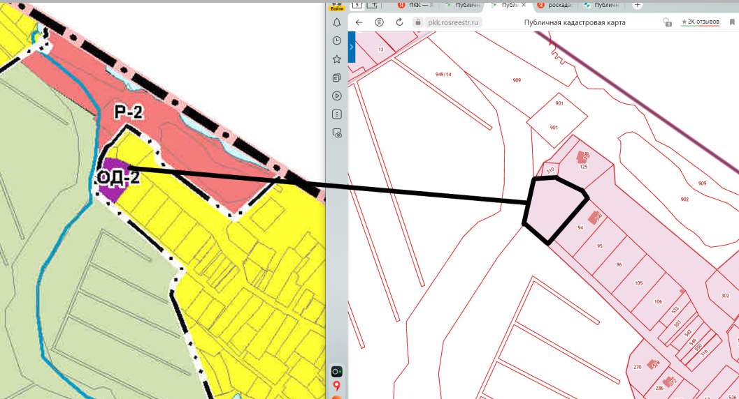
Схема 2
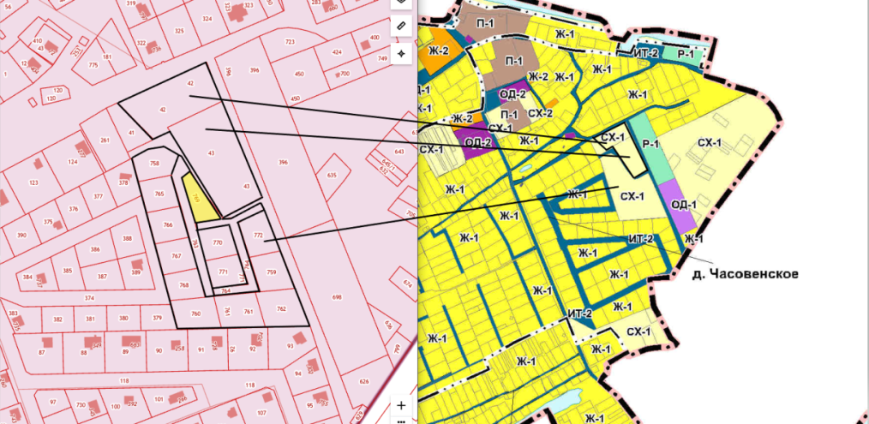
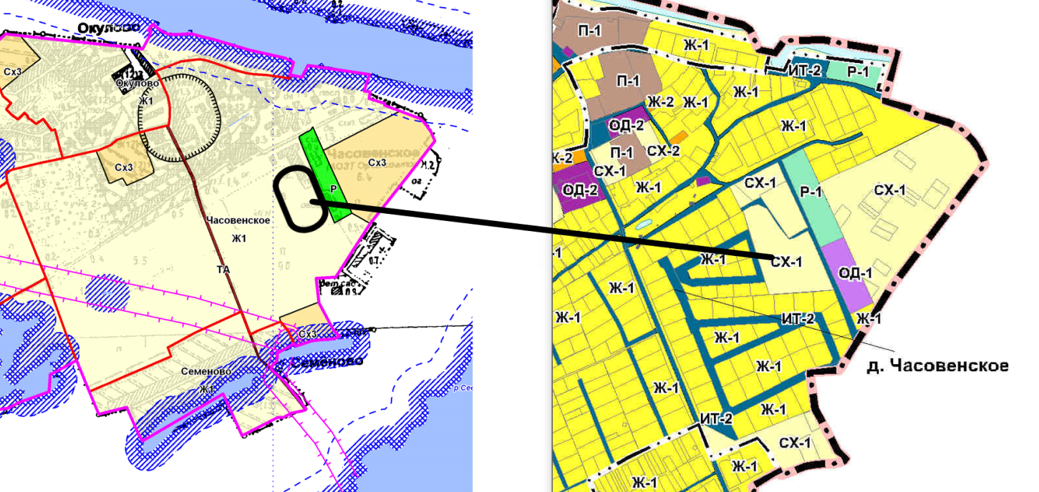
Схема 3
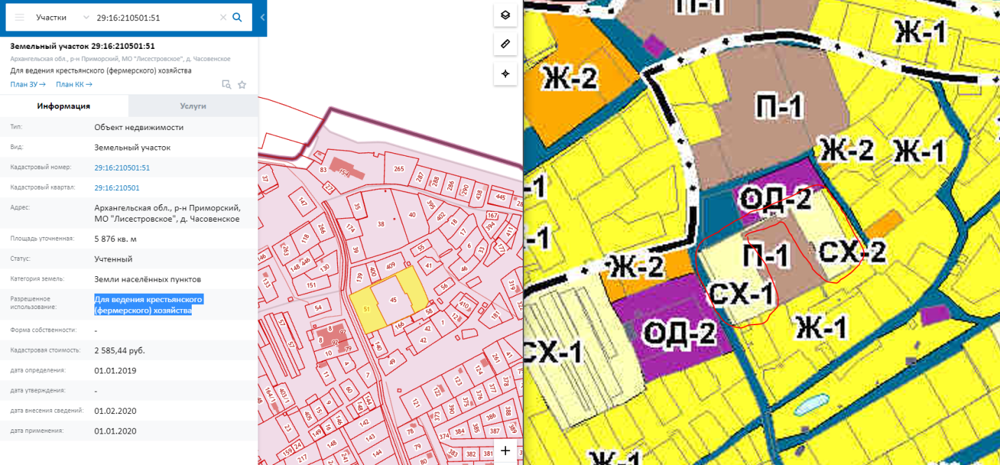
Схема 4
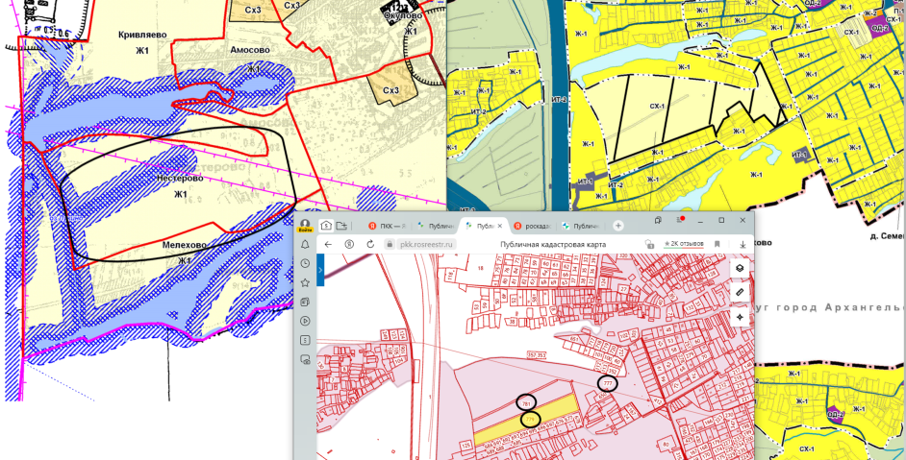
Схема 5
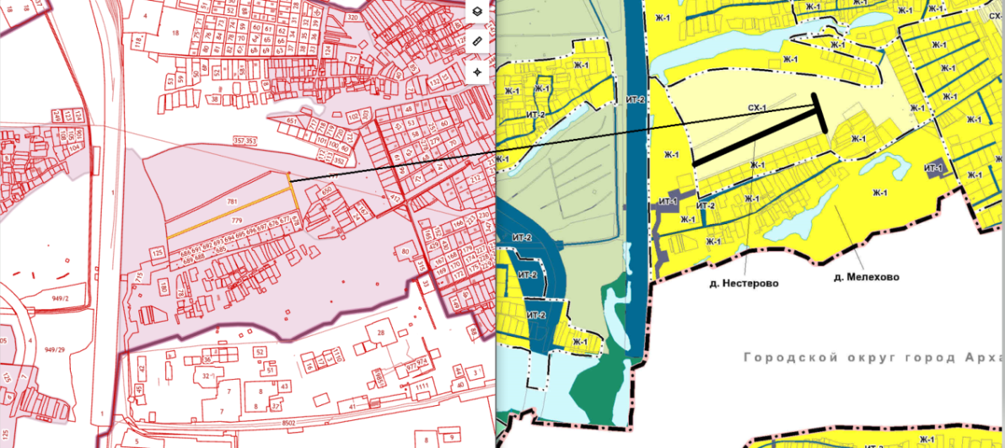
Схема 6
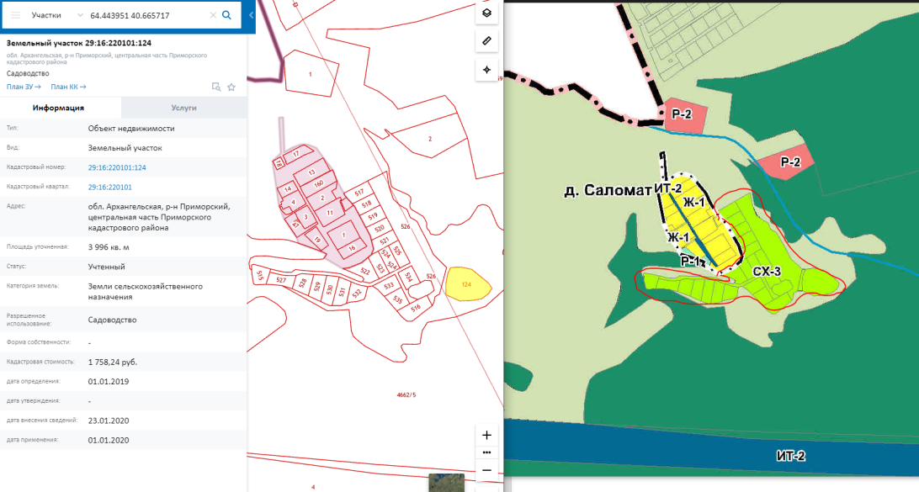
Схема 7-1
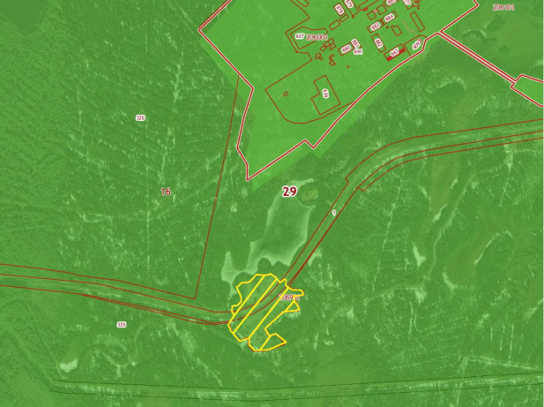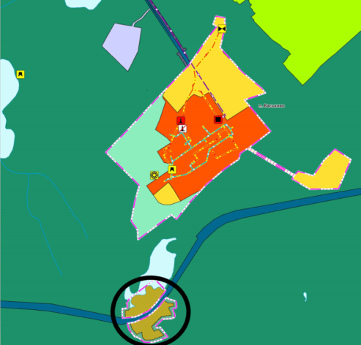
Схема 7-2
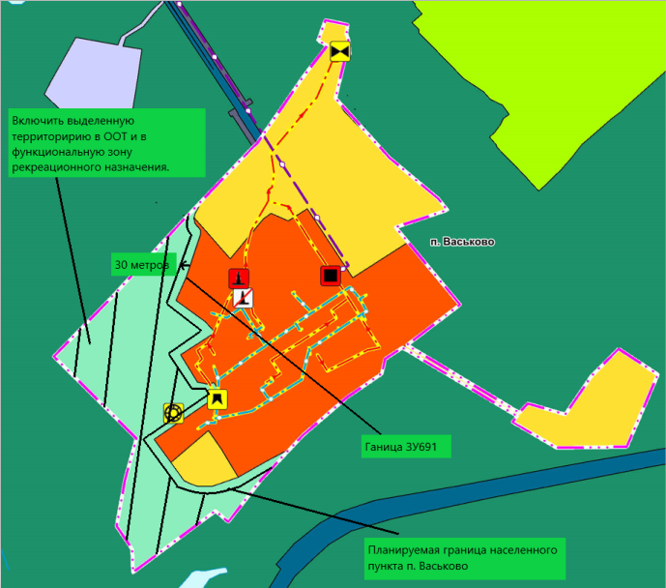
Схема 8
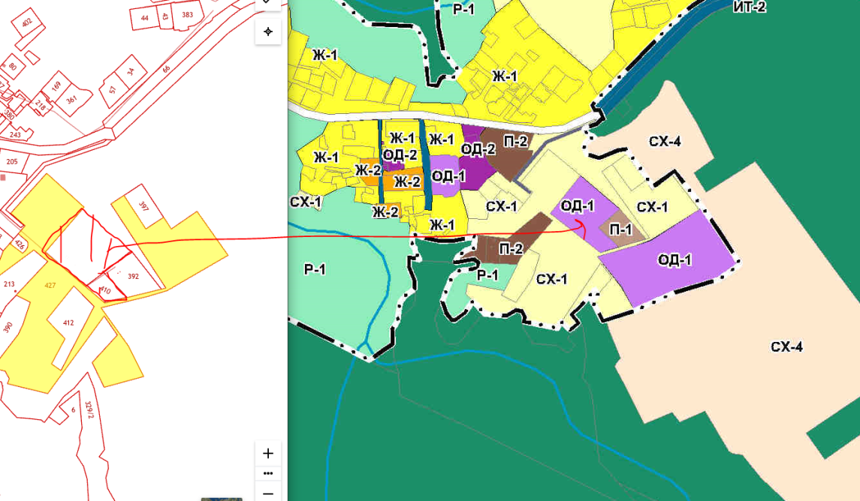
Схема 9
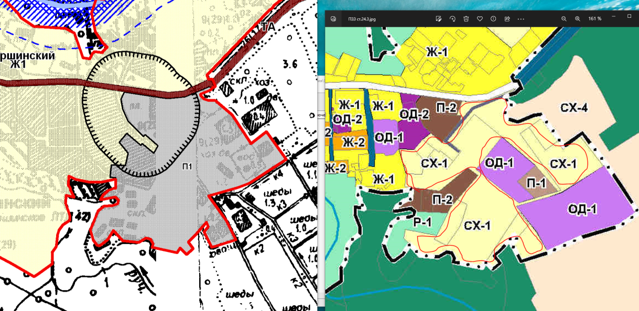
Схема 10
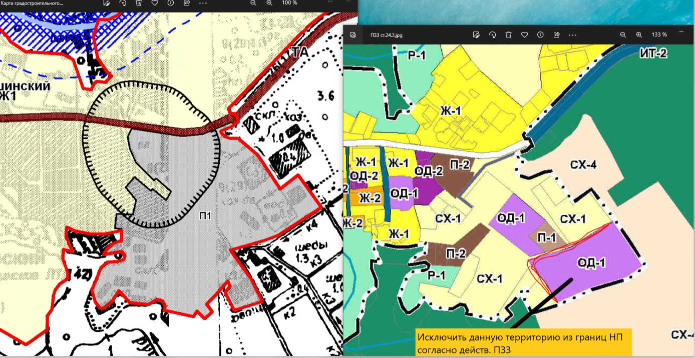
Схема 11
